UNIVERSITÉ DE SHERBROOKE
Groupe technique

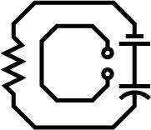
Compétition de
Circuits
Imprimés

Documentation

[Nom de votre projet]

Rédigé par :
Équipe #[numéro],
[Participant 1]
[Participant 2]

En date du : 17 août 2024

Table des matières

1. Introduction 3
1.1. Contexte d’application 3
1.2. Contraintes du projet 3
1.2.1. Contraintes technologiques 3
1.2.2. Contraintes de temps et de budget 3
1.3. Description du produit réalisé 3
1.3.1. Présentation globale 3
2. Développement 4
2.1. Conception électronique 4
2.1.1. Choix technologiques 4
2.1.2. Schémas électriques et conception PCB 4
2.2. Conception informatique 5
2.2.1. Présentation globale du code 5
2.2.2. Librairies 5
2.3. Gestion 6
2.3.1. Temps 6
2.3.2. Budget 6
3. Conclusion 7
4. Références 8

Introduction

Contexte d’application
La souris est un dispositif composé d’un joystick ainsi que 2 boutons de souris pour son contrôle. Il est muni d’une carte SD pour la sauvegarde des inputs de l’utilisateur ainsi que pour y loger des fichiers bat pour l’exécution de ceux-ci sur l’ordinateur. Cette souris a aussi une antenne pour une communication avec l’ordinateur a distance.

La souris est destinée à des business man ou des professeurs par sa facilité d’utilisation pour une personne en mouvement ou bien debout. Les données recueillis peuvent être ensuite prise par l’hackeur en question avec la carte SD.

Contraintes du projet

Contraintes technologiques
[Qu’est-ce que le groupe technique exige? Quelles sont les limitations technologies?]

Contraintes de temps et de budget
Le projet a été présenté le 17 Aout après X heures de travail de la part des deux participants de l’équipe
Le budget alloué était de 60$ par équipe, ce qui a bien été respecté.

Description du produit réalisé
Voici la liste des composantes et fonctionnalités du produit :
- Joystick 2 axes
- 2 boutons de type « Limit switch »
- Un lecteur de carte SD (Non utilisé)
- Antenne pour le Wireless
- Micro-USB
- Boutons Boot et Reset

Présentation globale
[Schéma bloc qui relie les différentes parties du projet. Flèches indiquant la transmission de données. Aucun numéro de pièce (ex. un STM32 est le microcontrôleur)]

Développement

Conception électronique

Choix technologiques
L’équipe a utilisé un ESP32-S3R8 pour sa facilité d’utilisation et de compréhension par sa grande quantité de documentation.
Il était important pour l’équipe de choisir un microcontrôleur sans crystal ou flash à l’intérieur à des fins d’apprentissages.
[1 autre élément de votre projet (composant), au choix, où vous avez fait une décision majeure]
Pour le contrôle de la souris, les capteurs optique étant cher et notre budget étant limité, il fallait trouver une alternative efficace pour un présentateur, soit un joystick 2 axis qui facilite le contrôle mobile de la souris.

Schémas électriques et conception PCB
[Présentation du schéma électrique complet et du PCB (dessus et dessous, une couche visible à la fois). Explication générale du fonctionnement électrique de la solution. Le choix de placement de composants est utile ici si vous voulez justifier un choix particulier]
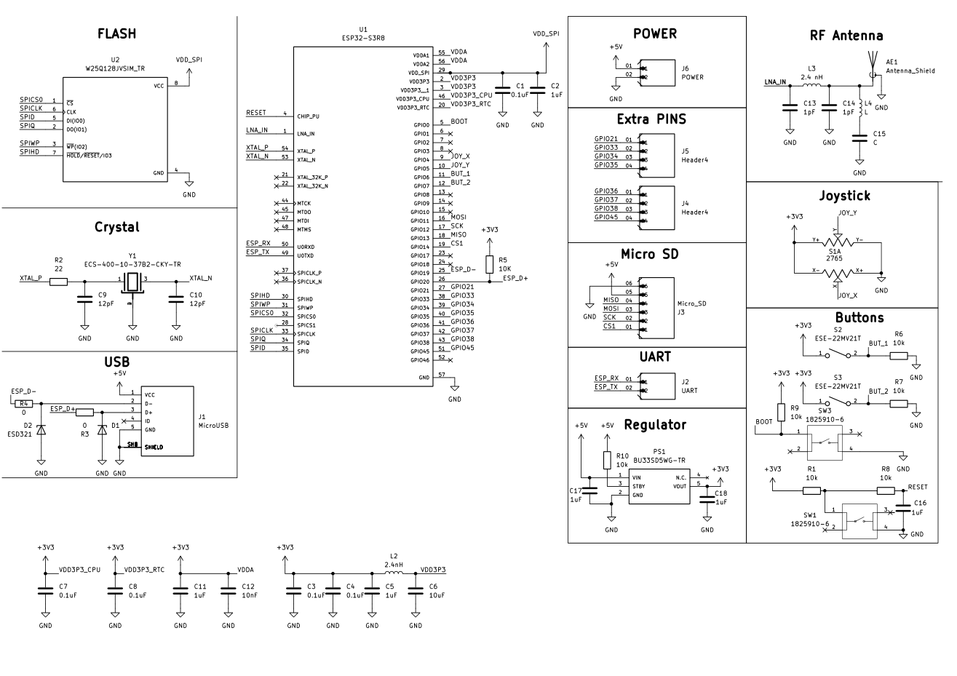
Le placement des composants était assez libre, beaucoup plus axé sur l’ergonomie de la souris.
Pour le fonctionnement du micro-controlleur, il fallait un crystal, un flash, un connecteur (micro USB dans le cas du produit) ainsi qu’un régulateur pour avoir un 3V3. Les autres modules étaient pour les fonctionnalités de la souris et non pour le fonctionnement du micro-controleur. Des capacités de découplages ont été aussi utilisé pour réduire le bruit et les fluctuations.
Cependant, les composantes liés au ESP32, comme le crystal et le flash devait être physiquement proche du micro-controlleur pour assurer son bon fonctionnement et réduire la possibilité de problèmes liés aux traces / bruits.
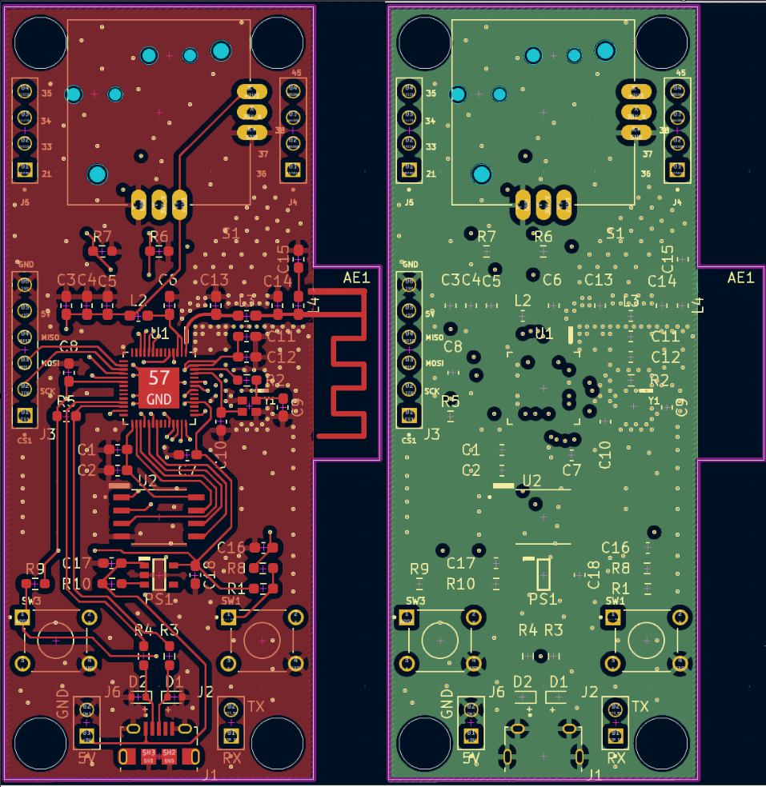 | 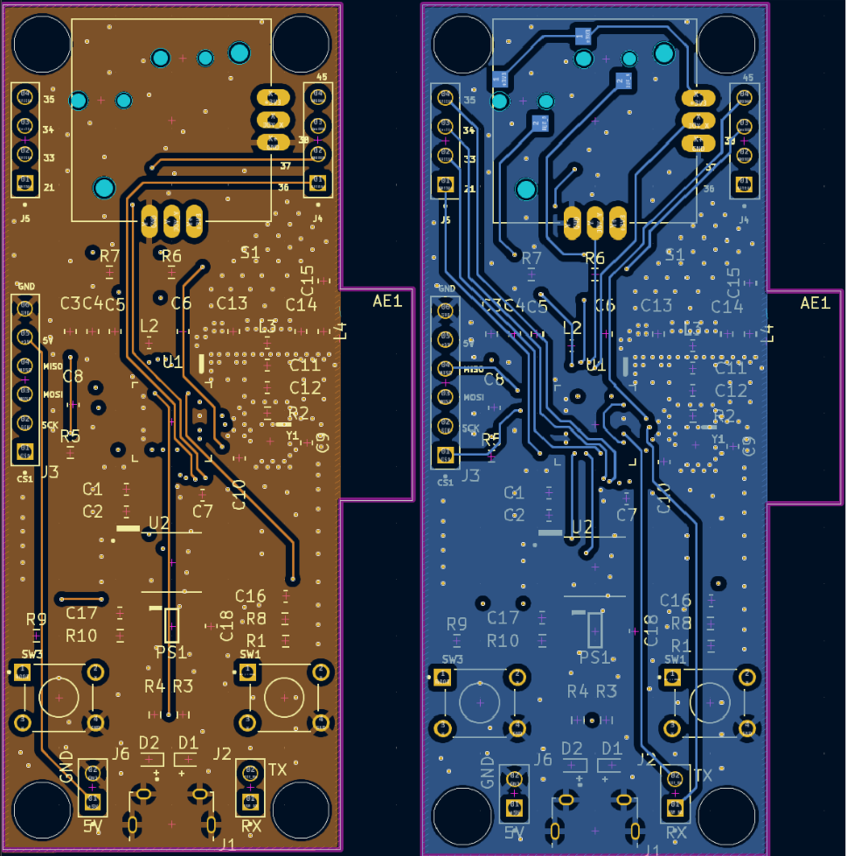
Les 4 couches étaient une forte recommandation de la documentation de l’ESP32-S3R8 pour la stabilité.
L’une des couches est un ground plane, l’antenne est sur la couche du dessus et des traces sont sur 3 des couches.
Si les 4 couches n’étaient pas recommandé pour la stabilité, l’équipe aurait pu utiliser seulement un PCB 2 couches.
Idk if i want to add more stuff

Conception informatique

Présentation globale du code
[Schéma bloc général (pas besoin d’aller en détail, mais je veux pouvoir comprendre) du fonctionnement du code. Ceci peut aider votre note en complexité software en fonction de l’explication.]
asd

Librairies
[Présentation des librairies utilisées dans le projet et justification. Ceci peut aider votre note en complexité software en fonction de la justification.]
asd

Gestion

Temps
[Quelles ont été vos échéances d’équipe? Quand avez-vous commandé les pièces, les PCBs, fait l’assemblage et le code? Commenter. Vous ne perdrez pas de points à être honnête! C’est plus avantageux d’apprendre de ses erreurs.]
asd

Budget
[Quelle quantité de budget comptiez-vous initialement utiliser? Quel a été votre réel coût de développement (pièces)? Combien de commandes de PCB avez-vous effectué? Pourquoi? Encore une fois, aucun point perdu pour l’honnêteté!]
[Les points associés à la préparation seront validés séparément par les organisateurs.]
asd

Conclusion
[Est-ce qu’il y a eu un gros changement entre l’idée initiale et le résultat? Si tu pouvais recommencer quelque chose, ce serait quoi?]
asd

Références
There are no sources in the current document.

[Oubliez pas les références!]

